МОУ Старотишанская СОШ

Урок биологии
в 7 классе.

Тема:
«Класс Паукообразные».

Учитель: Матвеева
Ирина Петровна.

Тема: «Класс Паукообразные».
Цели:
1) образовательные – сформировать знания об особенностях строения и жизнедеятельности паука-крестовика, связанных с обитанием в наземно-воздушной среде;
2) развивающие – развивать понятия «взаимосвязь строения и функции», «приспособленность строения организма к образу жизни», развивать умения работать самостоятельно, сравнивать, обобщать.
3) воспитательные – экологическую культуру, бережное отношение к природе,
Тип урока : урок формирования новых знаний.

Форма урока: комбинированный.

Методы обучения: словесные, наглядные, частично-поисковые, объяснительно-иллюстративные.

Оборудование: телевизор, видеокассета, таблица, карточки, цветные карандаши.
Ход урока:
I. Организационный момент.
II. Актуализация знаний.
- На прошлом уроке вы узнали о многообразии ракообразных и их значении для человека. Вспомните представителей этого класса и разгадайте кроссворд (приложение 1).
Кроссворд:
- Промысловое ракообразное.
- Ракообразное, ведущее наземный образ жизни.
- Ракообразное, названное в честь существа из древнегреческих мифов.
- Представитель отряда Десятиногие, обитающий в морях
- Мелкие пресноводные ракообразные, которые имеют прозрачный панцирь.
6. Некрупные морские ракообразные, ведущие прикрепленный образ жизни.

-Для того чтобы узнать тему урока, отгадайте загадку.
Долгорукий старичок
В уголке сплел гамачок.
Приглашает: «Мошки!
Отдохните, крошки!». (Паук )

Сообщение темы и цели урока.
- Тема урока «Класс Паукообразные». Запишите тему урока в тетради. На доске записана проблема, которую вам предстоит решить.

Проблема: какие особенностях внешнего и внутреннего строения пауков связанных с обитанием в наземно-воздушной среде? Запишите её в тетрадь.
III. Изучение нового материала.
1) Среда обитания и образ жизни паука-крестовика. ( видеосюжет)
- Паук-крестовик назван так за крестообразный рисунок на спинной стороне тела. Его можно встретить в лесу, в саду, на оконных рамах деревенских домов. Большую часть жизни он проводит за охотой. Посмотрите видеосюжет, как он это делает.
-Ответьте на вопросы:
1) Как паук ловит добычу?
2) Как паук узнает, что жертва уже в паутине?
3) Как паук поедает жертву?

- Давайте разберемся, как паук делает паутину.
У него на нижнем конце брюшка есть три пары паутинных бородавок. Из них выделяется жидкость, которая на воздухе застывает и превращается в нить. Из этой нити паук делает паутину. Причем нити основы очень прочные, а концентрические – липкие. Паук никогда не запутывается в своей паутине потому, что он передвигается по нитям основы.
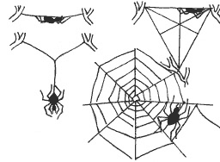
Ловчая сеть паука-крестовика
(демонстрируется при объяснении нового материала)
- Запишите, какие особенности в образе жизни паука связанные с обитанием в наземно-воздушной среде: 1. паутина
2. яд
3. глаза

2) Внешнее строение.
-Давайте познакомимся с внешним строением паука-крестовика.
На столе у каждого из вас есть карточки, по ходу моего рассказа вы должны подписать части тела паука (приложение 2, задание 1)

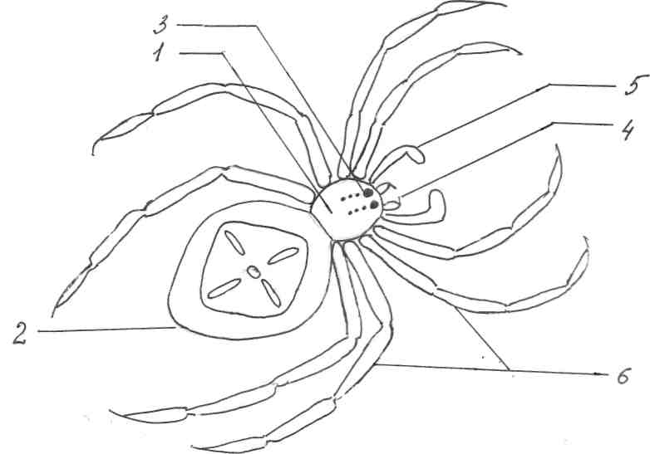

Паук-крестовик (демонстрируется при объяснении нового материала )
- Тело Паука состоит из двух отделов: небольшой вытянутой головогруди и более крупного шарообразного брюшка . Брюшко отделено от головогруди узкой перетяжкой. На переднем конце головогруди сверху находятся четыре пары глаз, а снизу крючкообразные твердые челюсти — хелицеры. Ими паук хватает свою жертву. Внутри хелицер имеется канал. По нему яд из ядовитых желез, расположенных у основания хелицер, поступает в тело жертвы. Рядом с хелицерами расположены короткие, покрытые чувствительными волосками органы осязания — ногогцупальца. Четыре пары ходильных ног расположены по бокам головогруди. Тело покрыто легкой, прочной и довольно эластичной хитиновой кутикулой. Как и раки, пауки периодически линяют, сбрасывая хитиновый покров. В это время они растут.
- Запишите в тетради, какие особенности внешнего строения паука связанные с обитанием в наземно-воздушной среде: 4. ходильные ноги
5. чувствительные волоски

3) Внутреннее строение. (работа с учебником).
-С внутренним строением мы познакомимся следующим образом. У вас на карточках есть таблица. (приложение2, задание 2)
Каждый самостоятельно изучает отдельный пункт и выбирает данные, которые необходимо занести в таблицу.

Название системы органов | Особенности строения
Пищеварительная

Дыхательная

Кровеносная

Выделительная

Нервная

Размножение

- Раскрасьте внутренние органы паука-крестовика (желтым цветом — органы нервной системы; зеленым — органы пищеварения; черным — половые органы; голубым — органы дыхания; красным — органы кровеносной системы; коричневым — ядовитую железу) и обозначьте их. (приложение 2, задание 3)

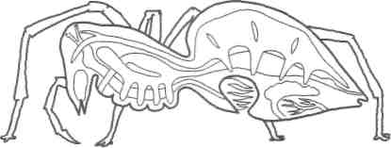

- Запишите в тетради, какие особенности внутреннего строения паука связанные с обитанием в наземно-воздушной среде: 6. легкие и трахеи
7. внекишечное пищеварение
8. внутреннее оплодотворение
9. кокон
IV. Закрепление.
- Перечислите все особенности паука-крестовика в связи с жизнью в наземно-воздушной среде?

V. Рефлексия.
Что нового узнали?
Что еще хотели бы узнать?

VI. Подведение итогов, оценки.
VI I. Домашнее задание : § 25, вопр.; приложение 2,задание 4.

Приложение 1.
Кроссворд «Ракообразные».
1.Промысловое ракообразное.
2.Ракообразное, ведущее наземный образ жизни.
3.Ракообразное, названное в честь существа из древнегреческих мифов.
4.Представитель отряда Десятиногие, обитающий в морях
5.Мелкие пресноводные ракообразные , которые имеют прозрачный панцирь.
6. Некрупные морские ракообразные, ведущие прикрепленный образ жизни.

 |  |  | 1 | р
 |  |  |  | а
 |  | 2 |  | к
 |  |  |  | о
3 |  |  |  | о
 |  |  |  | б
 |  |  |  | р
 |  |  | 4 | а
 |  |  |  | з
 | 5 |  |  | н
 |  |  |  | ы
 |  |  | 6 | е

Приложение 2.
1. Внешнее строение.
2. Внутреннее строение

Название системы органов | Особенности строения
Пищеварительная

Дыхательная

Кровеносная

Выделительная

Нервная

Размножение

3. Раскрасьте внутренние органы паука-крестовика (желтым цветом — органы нервной системы; зеленым — органы пищеварения; черным — половые органы; голубым — органы дыхания; красным — органы кровеносной системы; коричневым — ядовитую железу) и обозначьте их.

4. Выпишите номера правильных утверждений.
Утверждения
1. Тело пауков состоит из головогруди и брюшка.
2. Пауки дышат кислородом, растворенным в воде.
3. Ловчие сети пауки ткут ногощюпальцами.
4. Паутина может служить пауку средством защиты, передвижения, выведения и охраны потомства.
5. Все пауки дышат атмосферным воздухом.
6. Переваривание пищи происходит в сосательном желудке паука.
Правильные утверждения: _________________________________

